
◆ 確定メンバー
４回生：花ちゃん・ゆみちゃん・もえみ・まっきー・かおちゃん・あつし
２回生：ペペロン＆こゆき ＯＢ：みるきー・バード・いちろ・まっす
2010/09/13 (Mon)
8：40  ＠京都駅 | 花ちゃん、まっす、いちろーが京都駅八条口に集合  集合し次第、レンタカーを借りてまっす宅へ
 | （ボックスに寄って、遊び道具・レジャーシート・(水鉄砲)を取ってくる）
10：00  ＠増田宅 | まっきー、かおちゃん、ゆみちゃん、ペペロン、こゆき、バード、あつし集合  みるきーがもえみを奈良で拾い、集合
10：00～  買い出し | 花火が出来そうならドンキへ、出来なそうならそのまま国道へ
移動  買い出し | 何処かで昼食  日野町の平和堂なりで酒・食料を買い込む
13：30  到着 | 荷物を運びいれたり手続きしたり
フリー | 遊 ぶ
17：00～  夕飯準備 | 晴れているならＢＢＱ、無理そうなら室内で焼肉します
花火orフリー | 遊 ぶ

2010/09/14 (Tue)
10：00  チェックアウト | 荷物を車に積み込みます
11：00  流しそうめん | 流します
11：30～  出発 | グリム冒険の森にお別れをします
 | バードをその辺で、あつしを南草津で下ろすかも？
移動 | 寝ながら移動します
14：30  解散 | 早ければこの辺りで解散です！



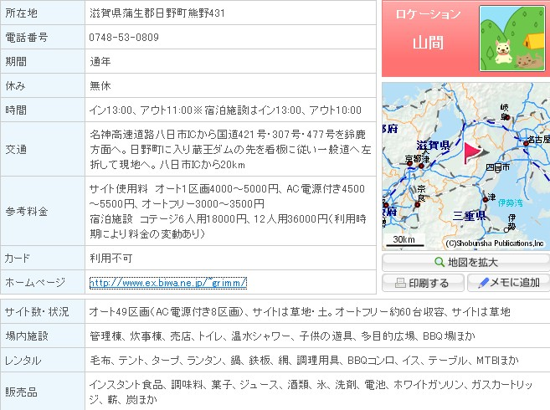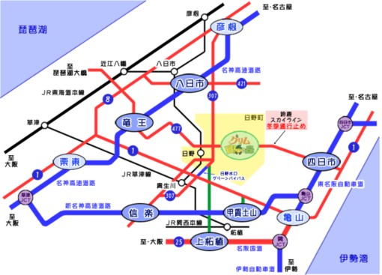


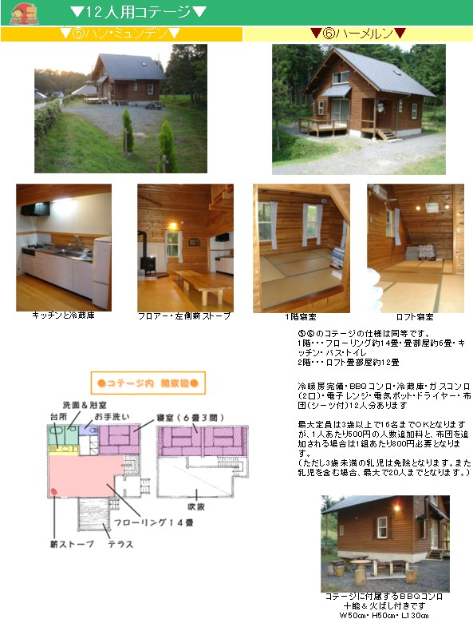

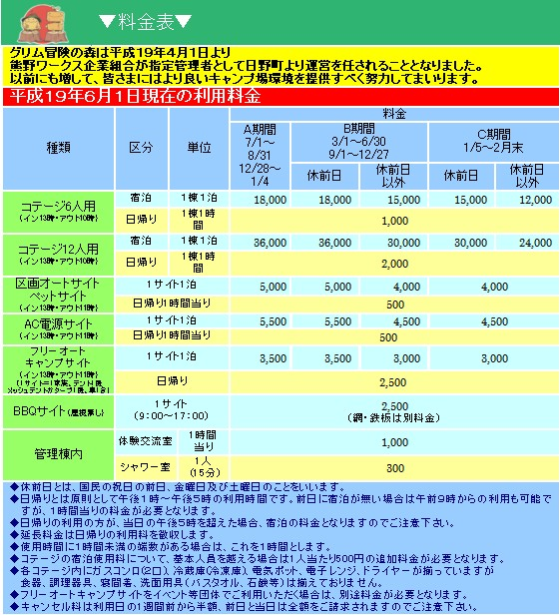

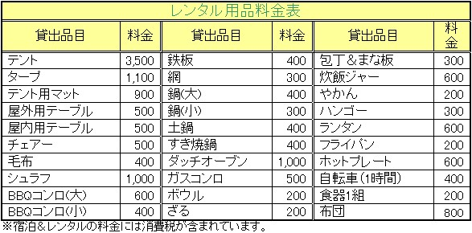

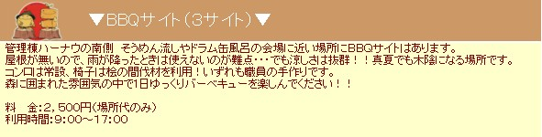

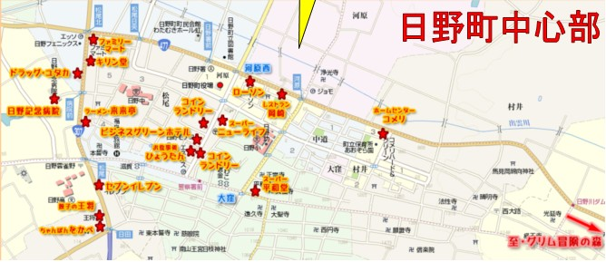
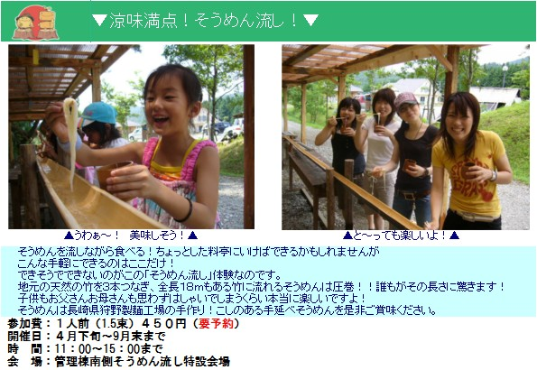

◆ 個人的なもの |  | ◆ キャンプ的なもの
着替えセット | 水鉄砲のケースも有 | 雨具 | 雨天注意。
洗面＆お風呂セット |  | ビニール袋 | あると便利。
ドライヤー | コテージにも有。 | 遊び道具
携帯＆充電器 |  | ハンガー | 必要な人は。
コンタクトや常備薬 | 必要な人は。 | 懐中電灯
保険証 |  | 虫除け・日焼け止め等

◆ キャンプ用品 |  | ◆ 買い出し
レジャーシート | ボックス | 紙コップ・紙皿・割り箸
ボウル・ざる | まっす・はなちゃん | ゴミ袋
クーラーボックス | もえみさんしゃっす！ | チャッカマン | 雨天時中止
新聞紙 | 俺 | 花火・ろうそく | 雨天時中止
アルミホイル | 俺 | お酒
トング | 俺 | お菓子 | 夜は長いので
包丁・まな板 | 俺？ | 肉・野菜
米１合 | 全員持ってきます | アイス

◆ レンタル用品＆現地調達 |  | ◆ レンタル用品（無料）
炭・着火剤 |  | バケツ
網・鉄板 |  | 火箸・スコップ | コテージにて
炊飯ジャー（一升） |  | 布団

◆ 買い忘れ防止用夕飯買い出しメニュー見本
肉 | たくさん | 酒類 | 浴びるほど
野菜 | キャベツ・ニンジン・タマネギ・ピーマン・もやし・バター＆しめじ・  とうもろこし・
菓子類 | 夕食は18時です | つまみ | つまむほど

